Муниципальное общеобразовательное учреждение средняя общеобразовательная школа № 33 с углубленным изучением гуманитарного и технического профилей Дзержинского района города Волгограда

Конспект урока по развитию речи
в 8 классе
«Так часть души её от нас не улетела…»
(по картине В. Боровиковского «Портрет М.И. Лопухиной» и В.А. Серова «Портрет княгини О.К.Орловой)

подготовила
учитель русского языка и литературы
Горбенко Нина Иосифовна

г. Волгоград
2011

Любите живопись, поэты!
Лишь ей, единственной, дано
Души изменчивой приметы
Переносить на полотно.
Н. Заболоцкий
Цели: рассмотреть особенности внутреннего мира человека через описание его внешности, позы, жестов, мимики, через гармонию его с окружающим миром; способствовать пониманию смысла и роли художественных средств, с помощью которых художник выражает своё отношение к изображённому, и осознанно употреблять их в собственном речевом высказывании; грамотно выстраивать модель высказывания по портретной живописи и выражать своё отношение к изображённому; развивать внимание к детали внешности, детали костюма, предметного окружения, развивать умение наблюдать, понимать психологическое состояние человека; воспитывать понимание того, что есть внутренняя красота и как она сочетается с внешностью.
Оборудование: портрет В. Боровиковского, репродукция картины В. Боровиковского «Портрет М.И. Лопухиной», портрет В.А. Серова, репродукция картины В.А. Серова «Портрет княгини О.К. Орловой», романс «Я вновь перед тобою…», стихотворение Я. Полонского «К портрету М.И. Лопухиной».
Ход урока:
- Вступительное слово учителя. Введение в тему.
Учитель. Ребята, сегодня у нас разговор пойдёт о женских портретах. Выдающийся русский философ А.Ф. Лосев сказал однажды, что «тело – это живой лик души. По манере говорить, по взгляду глаз, по складкам на лбу, по держанию рук и ног, по цвету кожи, по голосу, по форме ушей… я всегда могу узнать, что за личность передо мной». Портрет предполагает передачу внутреннего выражения сути, души человека, раскрытие человеческой личности.
Давайте с вами попробуем вообразить за этими портретами человеческие судьбы, представить и понять характеры и время: прошлое, настоящее и будущее.
Перед нами два женских портрета: портрет М.И. Лопухиной кисти В. Боровиковского и портрет О.К. Орловой художника В.А. Серова. Это признанные шедевры, они воплощают здесь представления своего времени о женской красоте. Разные художники и столь различны их героини. Кто они? Каков их духовный мир? Полный поэтичности и одухотворенности или же, наоборот, слишком зависимый от материальных благ?
В литературоведении есть такой термин: психологический портрет. Давайте прочтем, что сказано в учебнике об этом (Никитина Е.Н. Русская речь. Развитие речи. М.: Дрофа, 2009).
«В литературе чаще всего встречается психологический портрет, в котором автор через внешность героя стремится раскрыть его внутренний мир, его характер».
- Работа над картиной В. Боровиковского «Портрет М.И. Лопухиной».
Учитель. Я предлагаю внимательно рассмотреть «Портрет М.И. Лопухиной» В. Боровиковского.
Художник показал удивительную, почти неземную красоту, однако, увы, недолговечную, - Лопухина скончалась в возрасте 22 лет. Но пока ничто не омрачает ее прекрасного лица – подлинно гармоничный человек в расцвете красоты.
Однажды Я. Полонский увидел этот портрет и написал экспромт, который так и назвал «К портрету М.И. Лопухиной»
Ученица читает заранее подготовленное стихотворение.
Она давно прошла,
И нет уже тех глаз
И той улыбки нет,
Что молча выражали
Страданья – тень любви,
И мысли – тень печали.
Но красоту ее Боровиковский спас.
Так часть души ее от нас не улетела,
И будет этот взгляд
И эта прелесть тела
К ней равнодушное потомство привлекать,
Уча его любить, страдать, прощать, молчать
Учитель. Все это (и стихи, и музыка) подготовили нас к лучшему восприятию картины, и мне хочется вас спросить: какие же чувства вызвала у вас картина В. Боровиковского? Какими ощущениями наполнила? Какие художественные средства помогли художнику Боровиковскому достичь такого впечатления?
«Мозговой штурм» - высказывания детей фиксируются на доске и в тетрадях, каждый говорит одну или две фразы: горделивая непринужденность, небрежная свобода жестов, капризно-своеобразный наклон головы, своевольный изгиб мягких губ, чуть прищуренные глаза, изысканно-томный облик, платье переливается, перехвачено голубым поясом, фиолетовая шаль, темно-розовый цветок и т.д.
Учитель. К какому жанру можно отнести эту картину? (Интимный портрет, так как этот жанр призван был раскрыть глубоко личное, передать в «простых напевах к сердцу близкие чувства».)
Учитель. Какова композиция картины? (В центре картины юная красавица М.И. Лопухина, парковый фон как бы раздвигает пространство и рамки картины, девушка будто бы отстраняется от людей, сливаясь с природой. Именно в природе – совершенное начало.)
Учитель. Что мы можем сказать о ритме и линиях в картине? (Ритмы спокойны – контурам фигуры вторят изгибы крон деревьев, колосьев, васильков. Художник избегает угловатых форм, предпочитая плавные, закругляющиеся линии, что свидетельствует о гармонии души юной прелестницы.)
Учитель. Итак, какими же еще средствами художник достигает потрясающего эффекта, что мы можем ощутить эту неземную красоту, обаяние юности, воплощение изящества и утонченности? (конечно же, при помощи цвета.)
Учитель. Колористическое решение холста продиктовано замыслом художника. Назовите эти тона. (Голубые, сиреневые, жемчужно-белые, золотистые. Нет ни единого резкого акцента. Все плавно, как в линиях и формах, указывает на гармонию.)
Учитель. Дополняя ответы учащихся, хочу сказать, что Боровиковский «играет» блекло-переливчатыми цветами платья, свободно перехваченного широким голубым поясом, пышно распустившиеся светлые розовато-сиреневые розы щедро обнимают изящную фигуру Лопухиной, составляя неотъемлемую часть ее изысканного томного облика. Легкие тени положены на мягко опущенную руку. Все это создает эффект воздушности, легкости и молодости. Никто не омрачает ее прекрасных черт – это подлинно гармоничный человек в расцвете красоты.
Присутствуют ли на картине образы-символы? (Розы – символ юности, духовной чистоты и красоты. Лилия – символ внутренней чистоты и невинности.)
Учитель. Какое же еще одно действующее лицо есть на картине , о котором мы пока не сказали? (Пейзаж. Он как бы является убежищем для героини от условностей светской жизни.)
Учитель. Поэтически интимный характер паркового фона дает нам ключ к тайникам сердца портретируемой. Как бы отстраняясь от людей, она сливается с природой, которая властно вторгается в портрет: потемневшие столы деревьев, зеленые листья молодой поросли. Пышно распустившиеся розы обнимают талию Лопухиной.
Художник таким образом намекает на незримые нити, связывающие человека и природу. Давайте отыщем «эти нити», вписывая в табличку эту «перекличку цветов и форм» в передаче одежды и пейзажа.
Одежда, внешность портретируемой | Пейзаж
1 | 2
Голубой пояс | Голубые васильки
Сиреневая шаль | Сиреневая роза
Голубизна напудренных волос | Голубовато-сиреневые тени
Головка девушки наклонена | Роза наклонена, как головка девушки
Молодой возраст потретируемой | Зеленые листья молодой поросли, как отражение молодости
Золотой браслет, золотые нити в поясе | Золотистые колосья пшеницы
Белое платье | Белые стволы берез

Вывод. Именно в природе совершенное начало. И перед нами подлинно гармоничный человек.
Учитель. Какие же особенности внутреннего мира, кроме молодости и обаяния угадываются за описанием внешнего облика героини? Например, о какой черте характера скажут нам чуть приопущенные глаза героини и своевольный изгиб мягких губ? (Сосредоточенность характера, скрытая от постороннего взора. Пытливый ум, мечтательное состояние души и легкая ирония. Возможно, присутствуют в характере изнеженность, капризность и избалованность ребенка наряду с чувственностью.)
Учитель. Что хотел сказать художник данной картины? Какую идею хотел донести до зрителя? (Этот шедевр – гимн красоте и молодости. В лирическом портрете воплощены и мечты, и надежды, которые нам дарит молодость.)
Задание. Составьте связный текст, используя все полученные записи.
Учитель. Прочитайте искусствоведческий текст, данный каждому на листах. (на партах лежат перевернутые листы. См.Приложение 1, с.133.)
Какими средствами передает искусствовед М. Алпатов красоту и молодость М. Лопухиной? Найдите наиболее яркие эпитеты, .отражающие внутренние и внешние черты героини (неземной, удивительной, гармоничной). Совпадают ли они с вашим мнением? (Да.) В каком предложении заключена основная мысль текста. (Это подлинно гармоничный человек в расцвете красоты.) Найдите искусствоведческие термины и попытайтесь объяснить их значение с помощью словаря. Значение каких слов вам еще не понятно? Найдите их толкование по словарю.
Словарно-орфографическая работа
Акцент
Композиция
Ритм
Пейзаж
Лессировка
Контуры фигуры
Парковый фон
Гармоничный
Интимный портрет
Интимный характер
Колористическое решение
Учитель. Каким образом автор подчеркивает связь героини с природой? Для чего он это делает? (Прибегая к перечислению цветов одежды и пейзажа. В природе совершенное начало, полная гармония. Человек может быть гармоничен, как сама природа.)
Учитель. Определите тип речи во втором абзаце. (Описание. Много прилагательных, то есть описательных слов.) Назовем их. (Голубые, сиреневые, жемчужно-белые, золотистые.)
Как видите, у художника и автора данного текста разные художественные изобразительные средства, но цель одна.
- Работа над картиной В. Серова «Портрет княгини О.К. Орловой».
- И мы переходим после прослушивания романса ко второму женскому портрету, уже другого художника В. Серова «Портрет княгини О.К. Орловой».
Учитель. В. Серов относится не только к плеяде талантливейших художников мира. Он участвовал во всех значительных выставках Москвы и Петербурга. На Всемирной выставке 1900 года в Париже его портреты были отмечены Большой почетной медалью – высшей наградой, в1898 году он был удостоен звания академика. Художник был и человеком большого гражданского мужества: он вышел из состава действительных членов Академии художеств России в 1905 году в связи с расстрелом рабочих в Петербурге 9 января; в 1909 году В. Серов покинул московское училище, когда в обучении было отказано по политическим мотивам скульптору А.С. Голубкиной. Живописная свобода позволяла В. Серову показывать важную для художника «разновидность» красоты – внешнюю, рафинированную, изысканную. Причем моделями живописца при этом были светские дамы.
Посмотрите на портрет княгини О.К. Орловой. Урожденная княжна Белосельская-Белозерская, жена генерал-майора князя В.Н. Орлова, начальника военно-походной канцелярии. Ольгу Константиновну считали самой элегантной дамой Петербурга, Константин Сомов говорил, что не видел другой женщины, которая умела бы «так носить туалеты, как носила их Орлова».
Далее каждая группа должна составить вопросно-ответные задания, сохраняя логику и последовательность речевого высказывания (Бумеранг). Учитель во время обсуждения в группах выполняет роль консультанта.
Примерные вопросы и ответы:
- Какое чувство вызывает у вас эта картина? (Иронию.)
- Что является причиной такого восприятия? (Контраст. Привлекательная вроде бы женщина, в очень красивом и дорогом туалете, но со скучающим холодным и одновременно надменным взглядом.)
- Какие еще детали внешнего облика женщины способствуют такому восприятию? (Огромная, несколько нелепая шляпа, наверное, тоже очень дорогая; руки, сжимающие роскошные меха и нить жемчуга – своеобразный символ жизненных приоритетов.)
- Что вы можете добавить к сказанному о позе княгини? ( Эффектный поворот головы; выразительная поза, но одна нога согнутая в колене, поэтому силуэт получился не плавным, а острым. Нога напоминает изящную женскую сигарету, но согнутую.)
- Что еще способствует в картине усилению эффекта остроты, «угловатости»? (Фигура княгини помещена в угол комнаты с великолепным интерьером.)
- Какую роль играет интерьер в раскрытии замысла художника? (Дорогие, красивые вещи расположены таким образом, чтобы, с одной стороны, зрительно «занизить» фигуру княгини; а с другой, они (вещи) на картине играют равноценную роль, то есть человек рассматривается как предмет, вещь красивого, великолепного интерьера.)
- Какую же идею хотел донести до своего зрителя художник? (Внешняя привлекательность не равна внутренней. Самое главное – духовная красота.)
- Индивидуальное устное речевое высказывание.
Словарно-орфографическая работа
Задания для самостоятельной работы.
- Подобрать самим и записать такие эпитеты, которые вы могли бы употребить в описании психологического портрета, записи делать в две колонки:

М.И. Лопухина | О.К. Орлова

- Указать синонимы в эпитетах, выделенных первой группой.
- Подобрать анонимы к ним.
- Добавить причастия (одиночные или с зависимыми словами) к эпитетам.
- Заключение. Подведение итогов урока.
Учитель. Итак, ребята, оба художника передали нам редкую красоту одной и другой героини.
И мы теперь понимаем с вами, рассмотрев оба портрета, что никакая блистательная красота не может восполнить или заслонить надменность и холодность души. Благодаря таланту художников героини предстают перед нами как живые со своим характером, мечтами, надеждами. Две удивительные женщины, столь различные меж собой и все же прекрасные – М.И. Лопухина и О.К. Орлова, и никакое время не властно над их молодостью и красотой.
Учитель.
Любите живопись, поэты!
Лишь ей единственной дано
Души изменчивой приметы
Переносить на полотно.
Домашнее задание. Предлагается дифференцированное задание. Ученики, претендующие за работу получить «5» или «4», должны сделать письменное описание одного из портретов и озаглавить текст. Оценивающие свои затраченные усилия на «3», готовятся к подробному изложению искусствоведческого текста. (Текст прилагается.)

Приложения
Приложение 1
Искусствоведческий текст
Портрет Лопухиной – признанный шедевр Боровиковского. Он воплотил здесь представления своего времени о женской прелести. Прелести удивительной, почти неземной, однако, увы, недолговечной – Лопухина скончалась в возрасте 22 лет. Но пока ничто не омрачает ее прекрасного лица – это подлинно гармоничный человек в расцвете красоты.
Колористическое решение холста продиктовано замыслом. Голубые, сиреневые, жемчужно-белые, золотистые тона – нет ни единого резкого акцента. Словно намекая на незримые нити, связывающие человека и природу, Боровиковский прибегает к перекличке цветов в передаче одежды и пейзажа: голубой пояс – голубые васильки, сиреневая шаль – сиреневая роза.
Пользуясь лессировками, художник как бы сплавляет красочные массы, избегает угловатых форм, предпочитая плавные, круглящиеся линии. Ритмы спокойны – контурам фигуры вторят изгибы крон деревьев, колосьев и васильков; роза наклонена так же, как головка девушки.
Поэтический, интимный характер паркового фона дает нам ключ к «тайнику сердца» портретируемой. (М. Алпатов.)
Приложение 2
Словарь искусствоведческих терминов
Лессировка(нем.) – один из приёмов живописной техники, состоящий в нанесении очень тонких слоёв прозрачных и полупрозрачных красок поверх высохшего плотного слоя. Основное назначение лессировки – достигать особой чёткости и звучности тона или вносить тонкие цветовые коррективы в детали живописи.
Ритм (от греч. «мирное течение») – повтор в пространстве или во времени одинаковых (сходных) элементов и отношений через соизмеримые интервалы. В искусстве ритм – одно из главных средств создания художественной формы, с помощью которого автор и соединяет детали в единое целое, и расчленяет необработанный материал, благодаря чему всякое художественное произведение становится организованным и упорядоченным.
Фон (фр. «дно», «глубинная часть») – любая часть изобразительной и орнаментальной композиции по отношению к включённой в эту композицию, находящейся «ближе» к зрителю и выделяющейся детали, фигуре. Обычно предметы и фигуры ближнего плана изображается более детально и контрастно, чем те части картины, которые по отношению к ним являются фоном. Это одно и средств изображения на картине глубины пространства.
Акцент (от лат. – ударение) – выделение звука или созвучия главным образом усилием громкости. Выделение чего-либо.
Контур (фр. Contour) – в изобразительном искусстве внешние очертания фигуры или предмета как одно из средств художественного выражения. В этом значении термины относятся к рисунку в широком смысле слова, охватывающему все разновидности изобразительного искусства и все технические приёмы. В рисунке как разновидности графики и в технике рисования вообще контуром называют также совокупность линий, обозначающих важнейшие очертания изображаемого.
Пейзаж (фр. Paysage) – жанр изобразительного искусства, воспроизводящий естественную или изменённую человеком природу. Картина, написанная в этом жанре, также называется пейзажем.
Колорит (от лат. цвет, окраска) – в живописи система соотношения цветов, служащая для раскрытия художественного образа. В зависимости от преобладания тех или иных красок, колорит может быть спокойным или напряжённым, холодным или тёплым, светлым или тёмным. Колорит отображает цветовое многообразие мира, индивидуальность и внутреннее состояние художника. Колористическое решение – цветовое решение.
Гармоничный – быть в соответствии, в согласованности с кем-чем-нибудь.
Интимный портрет (лат. Intimus – личный) – жанр, призванный показать глубоко личное, сокровенное, задушевное.

Приложение 3
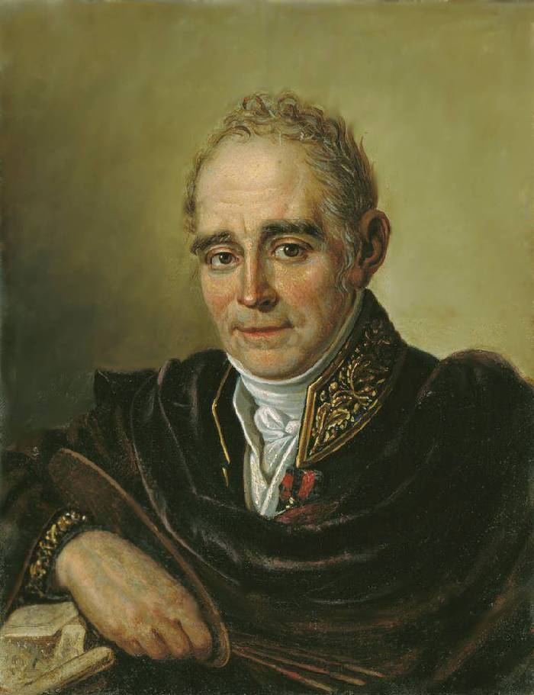
Боровиковский В.Л.
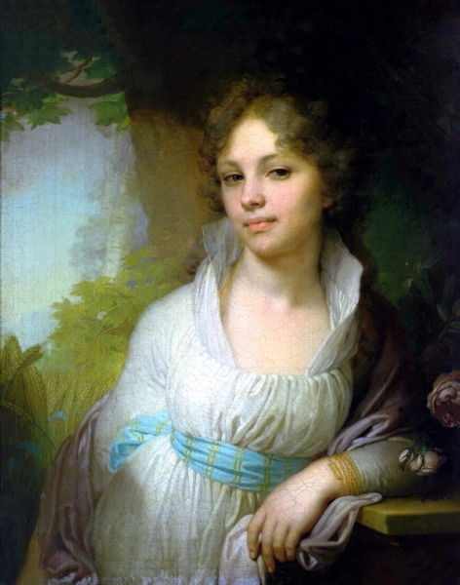
Лопухина М.И.
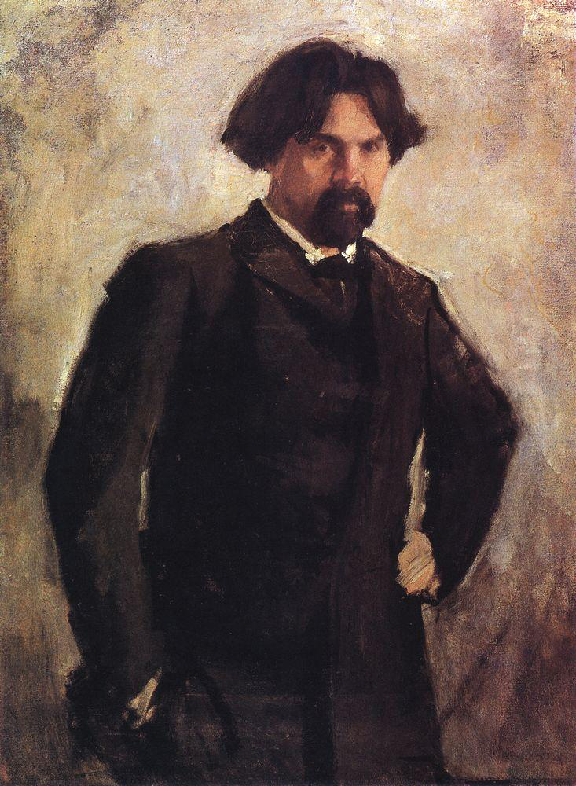
Серов В.А.
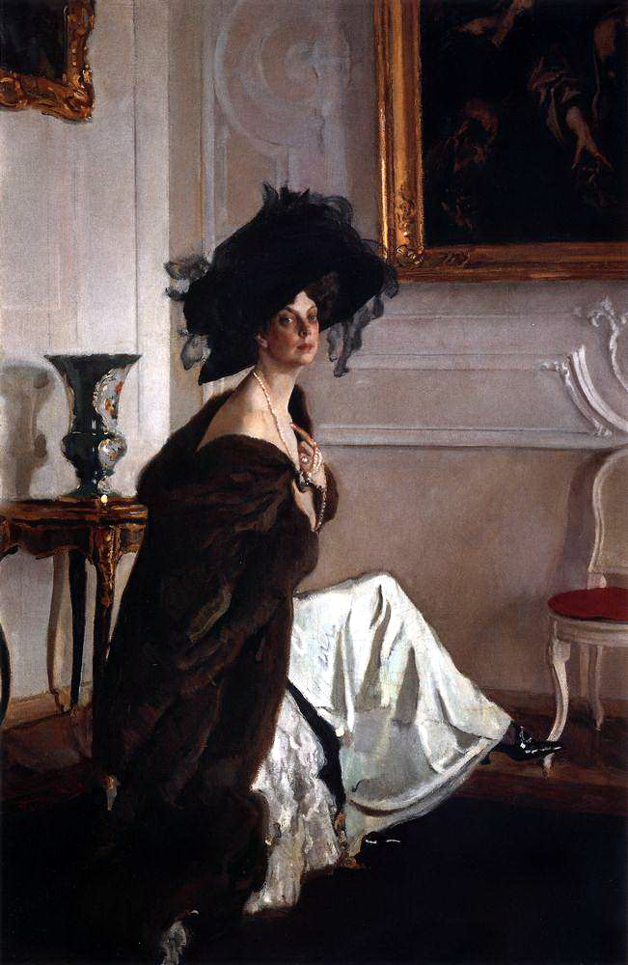
Орлова О.К.

Список использованной литературы
- Алпатов, М. Эпизоды об изобразительном искусстве : кн. для учащихся / М.Алпатов, М. Алленов [и др.]. – М. : Просвещение, 1993.
- Искусство : книга для чтения / сост. М. В. Алпатов, Н. Н. Ростовцев, М. Г. Неклюдова. – М. : Просвещение, 1969.
- Искусство. Энциклопедический словарь школьника / сост. П. Кошель. – М. : ОЛМА-Пресс, 2000. – 446 с. : ил.
- Никитина, Е. И. Русская речь. Развитие речи. 8 класс / Е. И. Никитина. – М. : Дрофа, 2009.
- Савина, Л. Н. Интеграция как сущность образования : примерное планирование интегрированных занятий / Л. Н. Савина, Е. А. Шмидт. – Волгоград, 2006.
- Современный словарь-справочник по искусству / науч. ред. и сост. А. А. Мелик-Пашаев. – М. : Олимп : ООО «Фирма «Издательство АСТ», 1999.
Использованные материалы и Интернет-ресурсы
- http://www.nearyou.ru/borovik/portr.html портрет В.Л.Боровиковского
- http://gallerix.ru/album/200-Russian/pic/glrx-903649902 репродукция картины В.Боровиковского “М.И.Лопухиной”
- http://artofrus.ru/valentin-serov-portret-khudozhnika-v-i-surikova.htm портрет В.А.Серова
- http://gallerix.ru/album/Serov/pic/glrx-153283691 репродукция картины В.А.Серова “Портрет княгини О.К.Орловой”

